Fremstilling af
Rør-slangebøsse
af bambus & cykelslange
Foto: Shagembe Tanzania 1995

En Dreng fra Tanzania ved Viktoriasøen viste mig hvordan man laver
den lokale udgave af ”Rør-slangebøssen”

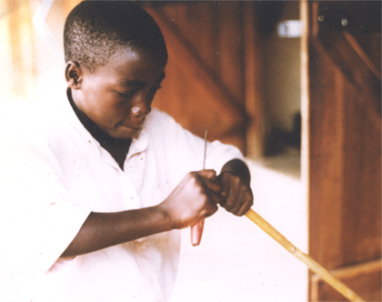

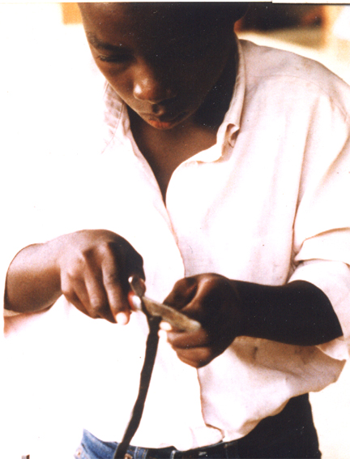
Bambus snittets til i passende længder. Cykelslange skæres til i passende
længder & bredder.
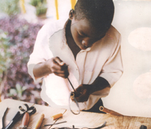
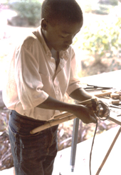

Løkken til katapulten fæstes med flere stramme omviklinger af cykelslange.
”Skydevåbnet” får en troværdig form, ved at binde rør af forskellige længder parralelt sammen ved hjælp af cykelslange.

...Så er den færdig
- i luksusudgaven”

Når det ”endelige” billede skal tages
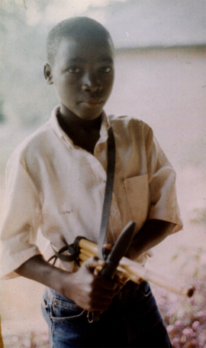
skal det være med maner...

”Commander...!”

